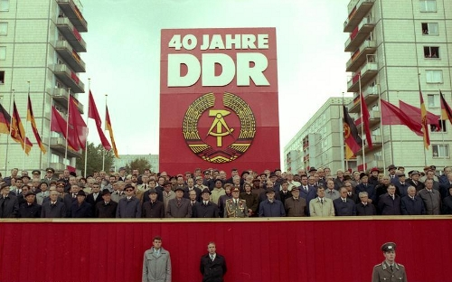

Praktische Opdracht– Canon van de DDR
In opdracht van het ministerie van Onderwijs, Cultuur en Wetenschap verscheen in 2006 de historische canon van Nederland. In vijftig zogenaamde “vensters” werden personen en gebeurtenissen op een rij gezet die die iedere Nederlandse leerling zou moeten kennen. Natuurlijk is hier discussie over, want hoe kies je uit duizenden jaren geschiedenis slechts vijftig personen en gebeurtenissen? Er is regelmatig gekozen voor zaken die symbool staan voor iets groters: Erasmus als symbool voor de Renaissance of Anne Frank als symbool voor de holocaust.
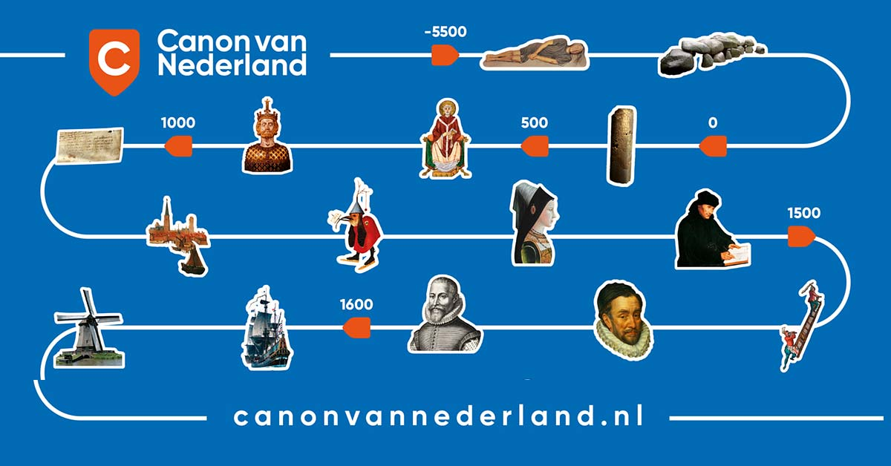
Een deel van de discussie spitste zich toe op de vraag of de canon ‘inclusief’ genoeg is: staan er genoeg vrouwen in? Allochtonen? En is een canon, waar natuurlijk veel ‘bepalers’ (en dus grote witte mannen) in terechtkomen, wel een manier om de geschiedenis van een hele bevolking te vertellen? Daarnaast is er veel discussie over de zwarte bladzijdes uit onze geschiedenis: worden deze voldoende benoemd? In juni 2020 is daarom een vernieuwde Nederlandse Canon gepresenteerd: Er zijn vensters herschreven en vervangen. Zo legde Floris V het af tegen Maria van Bourgondië en veranderde het venster over de gasbel in een venster over kolen en gas.

Zo’n canon ontstaat niet uit het niets: een gevoel van noodzaak (het kennen van de gezamenlijke geschiedenis wordt belangrijk gevonden) en urgentie (kennelijk wordt deze gezamenlijke geschiedenis onvoldoende gekend) liggen aan de basis van het ontstaan van deze specifieke canon. Feitelijk kun je over ieder thema (film, literatuur) of land een canon maken. Dat is wat jullie in deze opdracht gaan doen: Jullie gaan nadenken over de canon van de DDR. Welke gebeurtenissen en ontwikkelingen uit het bestaan van dit land (1949-1989) verdienen een eigen venster? Hoeveel vensters moeten er zijn? Eén van de gebeurtenissen werk je uit in een zelfgeschreven canonvenster. Daarbij schrijf je een toelichting waarom deze gebeurtenis in de Canon van de DDR hoort en voor welke grotere ontwikkeling deze gebeurtenis symbool staat.
Je mag hierbij kiezen voor de volgende twee perspectieven:
- Het 40-jarig bestaan van de DDR in 1989: welke gebeurtenissen horen volgens het partijbestuur in een Canon van de DDR?
- Het 30-jarig jubileum van de val van de muur in 2019: welke gebeurtenissen horen er in retroperspectief in deze canon?
Deze opdracht is het PO V6-GS-P01 en telt voor 4% mee in je SE-cijfer.
De deadline is 14 januari 2022 om 17.00 uur.
Leerdoelen
- Je kunt argumenten tegen elkaar afwegen en daaruit een conclusie trekken
- Je kunt uitleggen wat de rol van een venster binnen de historische canon is.
- Je kunt ontwikkelingen HC Duitsland analyseren en er een passende gebeurtenis, persoon (of iets anders) bij kiezen om deze ontwikkeling in een canon te symboliseren.
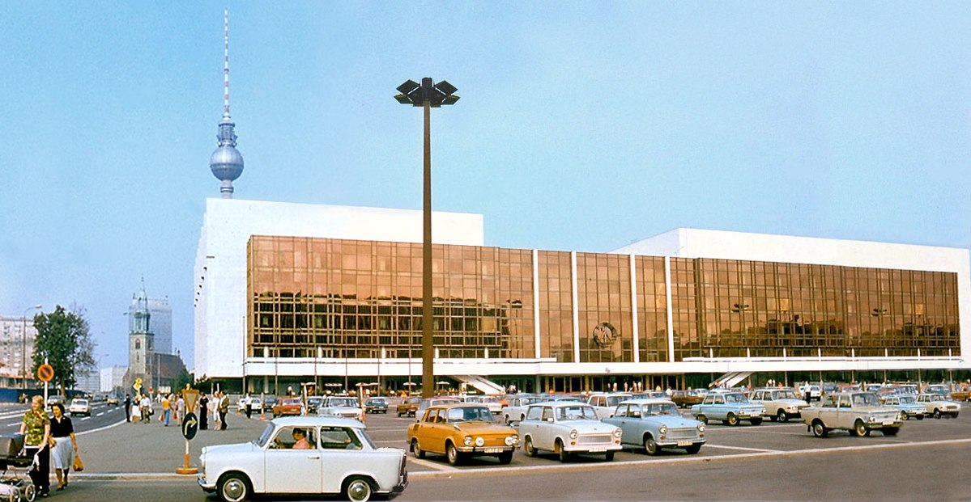
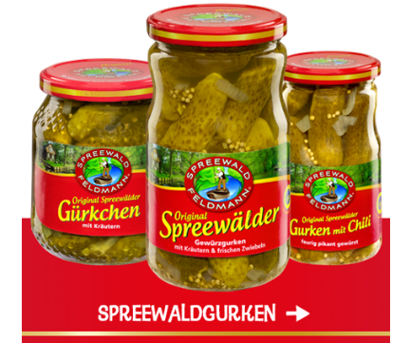
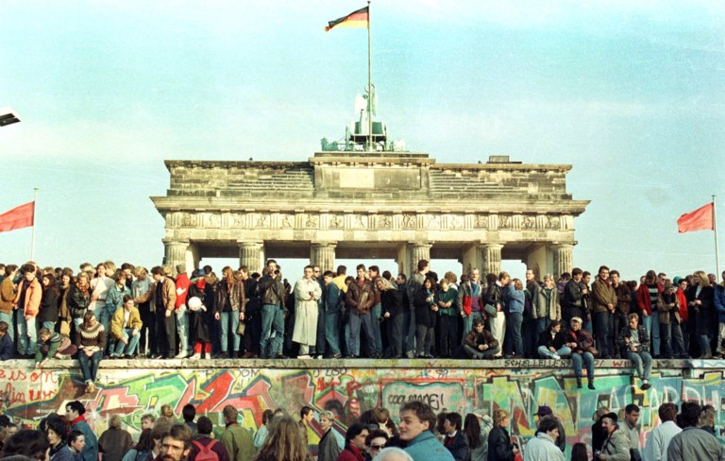
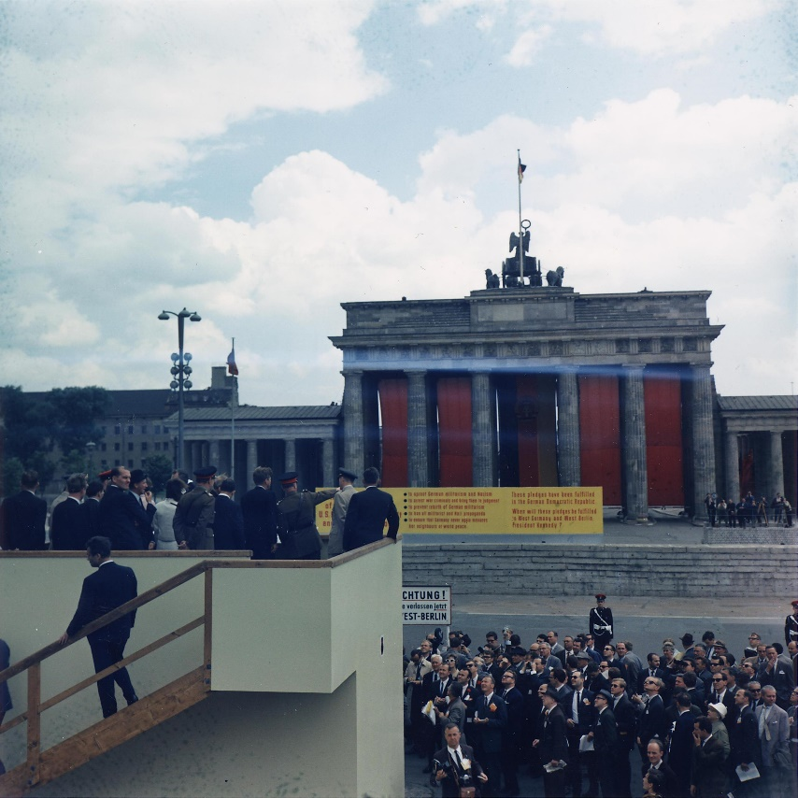
Opdracht
Je kiest voor opdracht A of B
- Canon 1989
Het is 1989 en de DDR bestaat 40 jaar. Jij gaat in opdracht van de SED een canon samenstellen met de 12-18 belangrijkste gebeurtenissen/personen/boeken etc. in deze 40 jaar.
Je levert in:
- Mooi gepresenteerd overzicht van canonvensters
- Uitwerking 1 gebeurtenis in een canonvenster (450-700 woorden).
- Toelichting bij de canon: Welke criteria heb je gehanteerd bij het samenstellen van je canon en waarom? Waarom zijn juist deze gebeurtenissen belangrijk volgens de SED? En waarom? Welke symboolwaarde hebben de vensters? Schenk in je toelichting aandacht aan de keuzes die de SED zou maken: wat wil de partij bereiken met een Canon en wat komt erin (en wat juist niet?)? (500 woorden)
- Zowel overzicht als canonvenster worden voorzien van relevant beeldmateriaal

- Canon 2019
Het is 2019, 30 jaar na de val van de muur. In opdracht van de Duitse regering stel je een canon van de DDR samen met de 12-18 belangrijkste gebeurtenissen/personen/boeken etc.
- Mooi gepresenteerd overzicht van canonvensters
- Uitwerking 1 gebeurtenis in een canonvenster (450-700 woorden).
- Toelichting bij de canon: Welke criteria heb je gehanteerd bij het samenstellen van je canon en waarom? Waarom zijn juist deze gebeurtenissen belangrijk? En waarom? Welke symboolwaarde hebben de vensters? Schenk in je toelichting ook aandacht aan de canon in het algemeen: hoe wordt er teruggekeken? Voor wie maak je dit? (500 woorden).
- Zowel overzicht als canonvenster worden voorzien van relevant beeldmateriaal

Werkwijze
1. Je gaat naar canonvannederland.nl. Hier vind je de Nederlandse Canon in zijn huidige vorm en scant welke vensters er op dit moment zijn. Bedenk bij een aantal voor welke grotere ontwikkeling ze symbool kunnen staan. Let ook op soorten ontwikkelingen: politiek, sociaal, economisch, cultureel.
2. Je scant deelcontext 4.2 en 4.3 op belangrijke gebeurtenissen en maakt een eerste selectie.
3. Je doet verder onderzoek op internet en in de bibliotheek en maakt een definitieve keuze voor een onderwerp. Dit werk je uit tot een venster.

Bibliografie
Canon van Nederland. (2020, juni 22). De canon is vernieuwd. Opgehaald van Canon van Nederland: https://www.canonvannederland.nl/nl/page/141750/de-canon-is-vernieuwd
Capteijn, M. (2020, juni 22). Floris eruit, Marga Klompé en Anton de Kom erin: de nieuwe geschiedeniscanon. Opgehaald van NOS: https://nos.nl/artikel/2338111-floris-eruit-marga-klompe-en-anton-de-kom-erin-de-nieuwe-geschiedeniscanon
Duitsland Instituut Amsterdam. (sd). Naslagwerk Geschiedenis. Opgehaald van Duitslandinstituut: https://duitslandinstituut.nl/naslagwerk/9/een-lappendeken-van-steden-en-staten
Melching, W. (2004). Van het socialisme, de dingen die voorbijgaan. Amsterdam: Bert Bakker.

